О внесении изменений в постановление акимата Павлодарской области от 17 июля 2015 года № 216/7 "Об утверждении регламентов государственных услуг в сфере регистрации актов гражданского состояния"
Утративший силу
Постановление акимата Павлодарской области от 25 февраля 2016 года № 80/2. Зарегистрировано Департаментом юстиции Павлодарской области 01 апреля 2016 года № 5034. Утратило силу постановлением акимата Павлодарской области от 10 июля 2020 года № 149/3 (вводится в действие по истечении десяти календарных дней после дня его первого официального опубликования)
Сноска. Утратило силу постановлением акимата Павлодарской области от 10.07.2020 № 149/3 (вводится в действие по истечении десяти календарных дней после дня его первого официального опубликования).
В соответствии с пунктом 3 статьи 16 Закона Республики Казахстан от 15 апреля 2013 года "О государственных услугах" акимат Павлодарской области ПОСТАНОВЛЯЕТ:
1. Внести в постановление акимата Павлодарской области от 17 июля 2015 года № 216/7 "Об утверждении регламентов государственных услуг в сфере регистрации актов гражданского состояния" (зарегистрировано в Реестре государственной регистрации нормативных правовых актов за № 4672, опубликовано 4 сентября 2015 года в газете "Регион. KZ") следующие изменения:
1) регламент государственной услуги "Регистрация рождения ребенка, в том числе внесение изменений, дополнений и исправлений в записи актов гражданского состояния" утвержденный указанным постановлением изложить в новой редакции согласно приложению 1 к настоящему постановлению;

регламент государственной услуги "Выдача повторных свидетельств или справок о регистрации актов гражданского состояния" утвержденный указанным постановлением, изложить в новой редакции согласно приложению 2 к настоящему постановлению;

регламент государственной услуги "Регистрация перемены имени, отчества, фамилии, в том числе внесение изменений, дополнений и исправлений в записи актов гражданского состояния" утвержденный указанным постановлением, изложить в новой редакции согласно приложению 3 к настоящему постановлению;

регламент государственной услуги "Восстановление записей актов гражданского состояния" утвержденный указанным постановлением, изложить в новой редакции согласно приложению 4 к настоящему постановлению;

регламент государственной услуги "Регистрация смерти, в том числе внесение изменений, дополнений и исправлений в записи актов гражданского состояния" утвержденный указанным постановлением, изложить в новой редакции согласно приложению 5 к настоящему постановлению;

регламент государственной услуги "Регистрация расторжения брака (супружества), в том числе внесение изменений, дополнений и исправлений в записи актов гражданского состояния" утвержденный указанным постановлением, изложить в новой редакции согласно приложению 6 к настоящему постановлению;
2) по всему тексту регламентов государственных услуг, утвержденных указанным постановлением:
"Регистрация заключения брака (супружества), в том числе внесение изменений, дополнений и исправлений в записи актов гражданского состояния";
"Регистрация установления отцовства, в том числе внесение изменений, дополнений и исправлений в записи актов гражданского состояния";
"Регистрация усыновления (удочерения), в том числе внесение изменений, дополнений и исправлений в записи актов гражданского состояния": слова "центром обслуживания населения" заменить словами "государственной корпорацией", слова "филиал Республиканского государственного предприятия на праве хозяйственного ведения "Центр обслуживания населения" по Павлодарской области" заменить словами "некоммерческое акционерное общество "Государственная корпорация "Правительство для граждан";
2. Государственному учреждению "Аппарат акима Павлодарской области" в установленном законодательством порядке обеспечить:
государственную регистрацию настоящего постановления в территориальном органе юстиции;
в течение десяти календарных дней после государственной регистрации настоящего постановления в территориальном органе юстиции направление на официальное опубликование в средствах массовой информации и информационно-правовой системе "Әділет";
размещение настоящего постановления на интернет-ресурсе акимата Павлодарской области.
3. Контроль за исполнением настоящего постановления возложить на руководителя аппарата акима области Уразгулов Р.К.
4. Настоящее постановление вводится в действие по истечении десяти календарных дней после дня его первого официального опубликования.
Аким области | К. Бозумбаев
Приложение 1
к постановлению акимата
Павлодарской области
от "25" февраля 2016 года
№ 80/2
Утверждено
постановлением акимата
Павлодарской области
от "17" июля 2015 года
№ 216/7
Регламент государственной услуги
"Регистрация рождения ребенка, в том числе внесение изменений,
дополнений и исправлений в записи актов гражданского состояния"
1. Общие положения
1. Государственная услуга "Регистрация рождения ребенка, в том числе внесение изменений, дополнений и исправлений в записи актов гражданского состояния" (далее – государственная услуга) оказывается местными исполнительными органами районов и городов Павлодарской области (далее – услугодатель).
Прием заявления и выдача результата оказания государственной услуги осуществляется на альтернативной основе через:
1) местные исполнительные органы районов, городов, акимов поселков, сел, сельских округов;
2) некоммерческое акционерное общество "Государственная корпорация "Правительство для граждан" (далее – Государственная корпорация);
3) веб-портал "электронного правительства": www.egov.kz (далее – портал).
2. Форма оказания государственной услуги: электронная (частично автоматизированная) и (или) бумажная.
3. Результат оказания государственной услуги:
свидетельство о рождении, повторное свидетельство о рождении с внесенными изменениями, дополнениями и исправлениями на бумажном носителе при предъявлении документа, удостоверяющего личность.
На портале в "личный кабинет" услугополучателя направляется уведомление о назначении даты выдачи результата оказания государственной услуги в форме электронного документа, подписанного электронной цифровой подписью (далее – ЭЦП) уполномоченного лица услугодателя.
Форма предоставления результата оказания государственной услуги: бумажная.
2. Описание порядка действий структурных подразделений (работников)
услугодателя в процессе оказания государственной услуги
4. Основанием для начала процедуры (действия) по оказанию государственной услуги является заявление и необходимые документы, предусмотренные пунктом 9 Стандарта государственной услуги "Регистрация рождения ребенка, в том числе внесение изменений, дополнений и исправлений в записи актов гражданского состояния", утвержденного приказом Министра юстиции Республики Казахстан от 17 апреля 2015 года № 219 (далее – Стандарт).
5. Содержание каждой процедуры (действия), входящей в состав процесса оказания государственной услуги, длительность ее выполнения:
1) регистрация рождения ребенка:
специалист канцелярии услугодателя принимает документы услугополучателя, проводит регистрацию полученных документов и передает на рассмотрение руководству услугодателя – в течение 20 (двадцати) минут;
руководитель услугодателя налагает резолюцию и направляет заявление услугополучателя специалисту услугодателя для исполнения – в течение 30 (тридцати) минут;
специалист услугодателя проверяет представленные документы на соответствие пункту 9 Стандарта, а также Кодексу Республики Казахстан "О браке (супружестве) и семье", после проверки и анализа представленных документов формирует в информационной системе "Регистрационный пункт "Запись акта гражданского состояния" (далее – ИС "РП "ЗАГС") актовую запись, осуществляет регистрацию и распечатывает соответствующее свидетельство о регистрации акта гражданского состояния – течение 1 (одного) рабочего дня;
руководитель услугодателя подписывает результат государственной услуги – в течение 30 (тридцати) минут;
специалист канцелярии услугодателя выдает свидетельство о регистрации акта гражданского состояния услугополучателю или оператору Государственной корпорации согласно реестру – в течение 20 (двадцати) минут.
2) в случае регистрации рождения ребенка по истечении двух месяцев со дня его рождения, а также заявление о внесении изменений, дополнений и исправлений в запись акта гражданского состояния:
специалист канцелярии услугодателя принимает документы услугополучателя, проводит регистрацию полученных документов и передает на рассмотрение руководству услугодателя – в течение 20 (двадцати) минут;
руководитель услугодателя налагает резолюцию и направляет заявление услугополучателя специалисту услугодателя для исполнения – в течение 30 (тридцати) минут;
специалист услугодателя проверяет представленные документы на соответствие пункту 9 Стандарта, а также Кодексу Республики Казахстан "О браке (супружестве) и семье", после проверки и анализа представленных документов формирует в ИС "РП "ЗАГС" актовую запись, осуществляет регистрацию и распечатывает соответствующее свидетельство о регистрации акта гражданского состояния – в течение 14 (четырнадцати) календарных дней;
руководитель услугодателя подписывает результат государственной услуги – в течение 30 (тридцати) минут;
специалист канцелярии услугодателя выдает свидетельство о регистрации акта гражданского состояния услугополучателю или оператору Государственной корпорации согласно реестру – в течение 20 (двадцати) минут.
При необходимости дополнительной проверки документов или необходимости запроса в другие государственные органы, срок оказания услуги продлевается не более чем на 30 (тридцать) календарных дней, с уведомлением услугополучателя в течение 3 (трех) календарных дней.
6. Результатом процедуры (действия) оказания государственной услуги является свидетельство о рождении, повторное свидетельство о рождении с внесенными изменениями, дополнениями и исправлениями на бумажном носителе при предъявлении документа, удостоверяющего личность.
3. Описание порядка взаимодействия структурных подразделений
(работников) услугодателя в процессе оказания государственной услуги
7. Перечень структурных подразделений (работников) услугодателя, которые участвуют в процессе оказания государственной услуги:
1) специалист канцелярии услугодателя;
2) руководитель услугодателя;
3) специалист услугодателя.
8. Описание последовательности процедур (действий) между структурными подразделениями (работниками) с указанием длительности каждой процедуры (действия) приведены в приложении 1 (таблица) к настоящему регламенту.
4. Описание порядка взаимодействия
с Государственной корпорацией
и (или) иными услугодателями, а также порядка
использования информационных систем в
процессе оказания государственной услуги
9. Описание порядка обращения в Государственную корпорацию, длительность обработки запроса услугополучателя:
срок оказания государственной услуги с момента сдачи услугополучателем пакета документов в Государственную корпорацию – 2 (два) рабочих дня (день приема не входит в срок оказания государственной услуги);
в случае регистрации рождения ребенка по истечении двух месяцев со дня его рождения государственная услуга оказывается в течение 15 (пятнадцати) календарных дней;
при необходимости дополнительной проверки документов, установленных пунктом 9 Стандарта, срок оказания услуги продлевается не более чем на 30 (тридцать) календарных дней, с уведомлением услугополучателя в течение 3 (трех) календарных дней с момента продления срока рассмотрения;
внесение изменений, дополнений и исправлений в запись акта гражданского состояния – 15 (пятнадцати) календарных дней (день приема не входит в срок оказания государственной услуги), при необходимости запроса в другие государственные органы, срок оказания услуги продлевается не более чем на 30 (тридцать) календарных дней, с уведомлением услугополучателя в течение 3 (трех) календарных дней;
Описание порядка обращения в Государственную корпорацию, длительность обработки запроса услугополучателя, порядок получения результата оказания государственной услуги:
процесс 1 – процесс авторизации оператора Государственной корпорации на информационной системе Государственной корпорации (далее – ИС Государственная корпорация) для оказания государственной услуги;
условие 1 – проверка на ИС Государственной корпорпции подлинности данных о зарегистрированном операторе через логин и пароль либо ЭЦП;
процесс 2 – формирование сообщения об отказе в авторизации на ИС Государственной корпорации в связи с имеющимися нарушениями в данных оператора Государственной корпорации;
процесс 3 – выбор оператором Государственной корпорации государственной услуги, вывод на экран формы запроса для оказания услуги и заполнение формы (ввод данных, прикрепление сканированного документа) с учетом ее структуры и форматных требований;
процесс 4 – подписание посредством ЭЦП оператора Государственной корпорации заполненной формы запроса (введенных данных, прикрепленного сканированного документа) на оказание государственной услуги и получение информации о дальнейших действиях оператора;
условие 2 – проверка соответствия идентификационных данных (между индивидуальным идентификационным номером (далее – ИИН), указанным в
запросе, и ИИН, в регистрационном свидетельстве ЭЦП), срока действия регистрационного свидетельства ЭЦП и отсутствия в списке отозванных (аннулированных) регистрационных свидетельств с ИС Государственной корпорации;
процесс 5 – формирование сообщения об отказе в запрашиваемой государственной услуге в связи с неподтверждением подлинности ЭЦП оператора;
процесс 6 – направление подписанного ЭЦП услугополучателя электронного документа (запроса услугополучателя) через шлюз "электронного правительства" (далее – ШЭП/региональный шлюз "электронного правительства" (далее – РШЭП) в информационной системе местных исполнительных органов (далее – ИС МИО) и обработка электронной государственной услуги специалистом услугодателя;
процесс 7 – формирование специалистом услугодателя результата оказания государственной услуги. Электронный документ формируется с использованием ЭЦП специалиста услугодателя и передается в ИС Государственной корпорации;
процесс 8 – выдача оператором Государственной корпорации нарочно или посредством отправки на электронную почту услугополучателя результата государственной услуги.
10. Срок оказания государственной услуги с момента сдачи услугополучателем пакета документов на портал – 1 (один) рабочий день.
Описание порядка обращения и последовательности процедур услугополучателя для получения государственной услуги через портал:
процесс 1 – процесс ввода услугополучателем ИИН и пароля (процесс авторизации) на портал для получения государственной услуги;
условие 1 – проверка на портал подлинности данных о зарегистрированном услугополучателе через ИИН и пароль;
процесс 2 – формирование на портале сообщения об отказе в авторизации в связи с имеющимися нарушениями в данных услугополучателя;
процесс 3 – выбор услугополучателем государственной услуги, вывод на экран формы запроса для оказания услуги и заполнение услугополучателем формы (ввод данных) с учетом ее структуры и форматных требований;
процесс 4 – подписание посредством ЭЦП услугополучателя заполненной формы запроса (введенных данных, прикреплением сканированного документа), на оказание государственной услуги;
условие 2 – проверка соответствия идентификационных данных (между ИИН, указанным в запросе, и ИИН, в регистрационном свидетельстве ЭЦП и отсутствия в списке отозванных (аннулированных) регистрационных свидетельств на портале;
процесс 5 – формирование сообщения об отказе в оказании запрашиваемой государственной услуги в связи с неподтверждением подлинности ЭЦП услугополучателя;
процесс 6 – направление подписанного ЭЦП услугополучателя электронного документа (запроса услугополучателя) через ШЭП/РШЭП в ИС МИО и обработка государственной услуги специалистом услугодателя;
процесс 7 – формирование специалистом услугодателя результата оказания государственной услуги. Электронный документ формируется с использованием ЭЦП специалиста услугодателя и передается в "личный кабинет" услугополучателя на портал.
Диаграмма функционального взаимодействия информационных систем, задействованных в оказании государственной услуги, приведена в приложении 2 к настоящему регламенту.
11. Подробное описание последовательности процедур (действий), взаимодействий структурных подразделений (работников) услугодателя в процессе оказания государственной услуги, а также описание порядка взаимодействия с иными услугодателями и (или) Государственной корпорацией в процессе оказания государственной услуги отражается в справочнике бизнес-процессов оказания государственной услуги согласно приложению 3 к настоящему регламенту.
Приложение 1
к регламенту государственной
услуги "Регистрация ребенка,
в том числе внесение
гражданского состояния
изменений, дополнений
исправлений в записи актов"
Описание порядка взаимодействия структурных подразделений
(работников)услугодателя в процессе оказания государственной услуги
1) регистрация рождения ребенка:
№ действия (хода, потока работ) | 1 | 2 | 3 | 4 | 5
Наименование структурного подразделения (работников) | Специалист канцелярии услугодателя | Руководитель услугодателя | Специалист услугодателя | Руководитель услугодателя | Специалист канцелярии услугодателя
Наименование действия (процесса, процедуры, операции) и их описание | Прием документов и регистрация в ИС МИО | Определение ответственного специалиста | Рассмотрение представленных документов и подготовка результата государственной услуги | Подписывает результат государственной услуги | Регистрация в журнале
Форма завершения (данные, документ, организационно-распорядительное решение) | Передает руководителю услугодателя | Резолюция | Результат государственной услуги | Свидетельство о регистрации акта гражданского состояния | Выдача результата
Сроки исполнения | в течение 20 (двадцати) минут | в течение 30 (тридцати) минут | в течение 1 (одного) рабочего дня | в течение 30 (тридцати) минут | в течение 20  (двадцати) минут
 | 1 (один) рабочий днь
2) в случае регистрации рождения ребенка по истечении двух месяцев со дня его рождения, а также заявления о внесении изменений, дополнений и исправлений в запись акта гражданского состояния:
№ действия (хода, потока работ) | 1 | 2 | 3 | 4 | 5
Наименование структурного подразделения (работников) | Специалист канцелярии услугодателя | Руководитель услугодателя | Специалист услугодателя | Руководитель услугодателя | Специалист канцелярии услугодателя
Наименование действия (процесса, процедуры, операции) и их описание | Прием документов и регистрация в ИС МИО | Определение ответственного специалиста | Рассмотрение представленных документов и подготовка результата государственной услуги | Подписывает результат государственной услуги | Регистрация в журнале
Форма завершения (данные, документ, организационно- распорядительное решение) | Передает руководителю услугодателя | Резолюция | Результат государственной услуги | Свидетельство о регистрации акта гражданского состояния | Выдача результата
Сроки исполнения | в течение 20 (двадцати) минут | в течение 30 (тридцати) минут | в течение 14 (четырнадцати) календарных дней | в течение 30 (тридцати) минут | в течение 20 (двадцати) минут
15 (пятнадцать) календарных дней.
При необходимости дополнительной проверки документов или необходимости запроса в другие государственные органы, срок оказания услуги продлевается не более чем на 30 (тридцать) календарных дней, с уведомлением услугополучателя в течение 3 (трех) календарных дней.
Приложение 2
к регламенту государственной
услуги "Регистрация ребенка,
в том числе внесение
гражданского состояния
изменений, дополнений
исправлений в записи актов"
Диаграмма функционального взаимодействия при
оказании электронной государственной услуги через портал
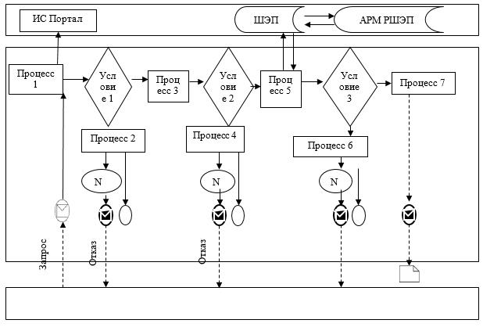

Условные обозначения:
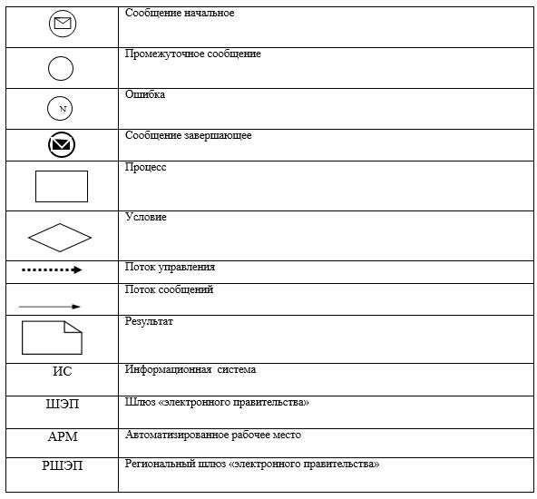

Приложение 3
к регламенту государственной
услуги "Регистрация рождения
ребенка, в том числе внесение
изменений, дополнений
и исправлений в записи
актов гражданского состояния"
Справочник бизнес-процессов оказания государственной
услуги регламент государственной услуги
"Регистрация рождения ребенка, в том числе внесение изменений,
дополнений и исправлений в записи актов гражданского состояния"
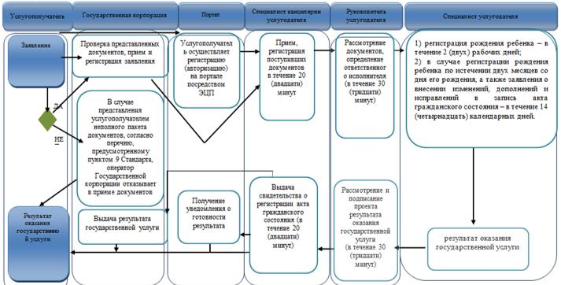

Условные обозначения:

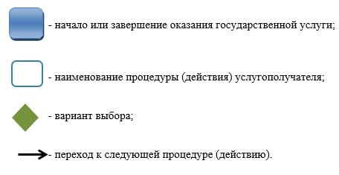

Приложение 2
к постановлению акимата
Павлодарской области
от "25" февраля 2016 года
№ 80/2
Утверждено
постановлением акимата
Павлодарской области
от "17" июля 2015 года
№ 216/7
Регламент государственной услуги
"Выдача повторных свидетельств или справок
о регистрации актов гражданского состояния"
1. Общие положения
1. Государственная услуга "Выдача повторных свидетельств или справок о регистрации актов гражданского состояния" (далее – государственная услуга) оказывается местными исполнительными органами районов, городов Павлодарской области (далее - услугодатель).
Прием заявления и выдача результата оказания государственной услуги осуществляется на альтернативной основе через:
1) некоммерческое акционерное общество "Государственная корпорация "Правительство для граждан" (далее – Государственная корпорация);
2) веб-портал "электронного правительства" www.egov.kz (далее – портал).
При истребовании повторных свидетельств или справок о регистрации актов гражданского состояния из зарубежья необходимо обращаться к услугодателю.
2. Форма оказания государственной услуги: электронная (частично автоматизированная) и (или) бумажная.
3. Результат оказания государственной услуги:
1) в Государственной корпорации – выдача повторного свидетельства на бумажном носителе или справки о регистрации актов гражданского состояния в форме электронного документа, удостоверенного электронно-цифровой подписью (далее – ЭЦП) уполномоченного лица услугодателя;
2) на портале:
при получении повторного свидетельства – уведомление о приеме электронного заявления, в форме электронного документа, удостоверенного ЭЦП уполномоченного лица услугодателя;
получение справок о регистрации актов гражданского состояния в форме электронного документа, удостоверенного ЭЦП уполномоченного лица услугодателя.
Форма предоставления результата оказания государственной услуги: бумажная.
2. Описание порядка действий структурных подразделений
(работников) услугодателя в процессе оказания
государственной услуги
4. Основанием для начала процедуры (действия) по оказанию государственной услуги является заявление и необходимые документы, предусмотренные пунктом 9 Стандарта государственной услуги "Выдача повторных свидетельств или справок о регистрации актов гражданского состояния", утвержденного приказом Министра юстиции Республики Казахстан от 17 апреля 2015 года № 219 (далее – Стандарт).
5. Содержание каждой процедуры (действия), входящей в состав процесса оказания государственной услуги, длительность ее выполнения:
1) при регистрации акта гражданского состояния с 2008 года на территории Республики Казахстан (с момента функционирования информационной системы "Регистрационный пункт "ЗАГС" (далее - ИС "РП "ЗАГС") выдача справок в электронном формате:
специалист канцелярии услугодателя принимает документы услугополучателя, проводит регистрацию полученных документов и передает на рассмотрение руководству услугодателя – в течение 20 минут;
руководитель услугодателя налагает резолюцию и направляет заявление услугополучателя специалисту услугодателя для исполнения – в течение 30 минут;
специалист услугодателя проверяет представленные документы на соответствие пункту 9 Стандарта, а также Кодексу Республики Казахстан "О браке (супружестве) и семье", после проверки и анализа представленных документов формирует в ИС "РП "ЗАГС" актовую запись, осуществляет регистрацию и распечатывает соответствующее свидетельство о регистрации акта гражданского состояния - в течение 6 (шести) часов;
руководитель услугодателя подписывает результат государственной услуги в течение 30 (тридцати) минут;
специалист канцелярии услугодателя передает повторное свидетельство или справку о регистрации акта гражданского состояния оператору Государственной корпорации согласно реестру – в течение 20 (двадцати) минут;
2) при наличии электронной версии актовых записей в ИС "РП "ЗАГС" и при наличии в архиве регистрирующего органа акта гражданского состояния:
специалист канцелярии услугодателя принимает документы услугополучателя, проводит регистрацию полученных документов и передает на рассмотрение руководству услугодателя – в течение 20 (двадцати) минут;
руководитель услугодателя налагает резолюцию и направляет заявление услугополучателя специалисту услугодателя для исполнения – в течение 30 (тридцати) минут;
специалист услугодателя проверяет представленные документы на соответствие пункту 9 Стандарта, а также Кодексу Республики Казахстан "О браке (супружестве) и семье", после проверки и анализа представленных документов формирует в ИС "РП "ЗАГС" актовую запись, осуществляет регистрацию и распечатывает соответствующее свидетельство о регистрации акта гражданского состояния - в течение 4 (четырех) рабочих дней (день приема не входит в срок оказания государственной услуги);
руководитель услугодателя подписывает результат государственной услуги в течение 30 (тридцати) минут;
специалист канцелярии услугодателя передает повторное свидетельство или справку о регистрации акта гражданского состояния оператору Государственной корпорации согласно реестра - в течение 20 (двадцать) минут.
При необходимости дополнительной проверки документов или необходимости запроса в другие государственные органы, срок оказания услуги продлевается не более чем на 30 (тридцать) календарных дней, с уведомлением услугополучателя в течение 3 (трех) календарных дней;
3) при регистрации акта гражданского состояния в другом регистрирующем органе:
специалист канцелярии услугодателя принимает документы услугополучателя, проводит регистрацию полученных документов и передает на рассмотрение руководству услугодателя – в течение 20 (двадцати) минут;
руководитель услугодателя налагает резолюцию и направляет заявление услугополучателя специалисту услугодателя для исполнения – в течение 30 (тридцати) минут;
специалист услугодателя проверяет представленные документы на соответствие пункту 9 Стандарта, а также Кодексу Республики Казахстан "О браке (супружестве) и семье", после проверки и анализа представленных документов формирует в ИС "РП "ЗАГС" актовую запись, осуществляет регистрацию и распечатывает соответствующее свидетельство о регистрации акта гражданского состояния - в течение 28 (двадцати восьми) календарных дней (день приема не входит в срок оказания государственной услуги);
руководитель услугодателя подписывает результат государственной услуги в течение 30 (тридцати) минут;
специалист канцелярии услугодателя передает повторное свидетельство или справку о регистрации акта гражданского состояния оператору Государственной корпорации согласно реестра – в течение 20 (двадцати) минут.
6. Результатом процедуры (действия) оказания государственной услуги является выдача повторного свидетельства или справки о регистрации актов гражданского состояния.
3. Описание порядка взаимодействия структурных подразделений
(работников) услугодателя в процессе оказания государственной услуги
7. Перечень структурных подразделений (работников) услугодателя, которые участвуют в процессе оказания государственной услуги:
1) специалист канцелярии услугодателя;
2) руководитель услугодателя;
3) специалист услугодателя.
8. Описание последовательности процедур (действий) между структурными подразделениями (работниками) с указанием длительности каждой процедуры (действия) приведены в приложении 1 (таблица) к настоящему регламенту.
4. Описание порядка взаимодействия с Государственной корпорацией
и (или) иными услугодателями, а также порядка использования информационных
систем в процессе оказания государственной услуги
9. Описание порядка обращения в Государственную корпорацию, длительность обработки запроса услугополучателя:
срок оказания государственной услуги с момента сдачи услугополучателем пакета документов в Государственную корпорацию:
при регистрации акта гражданского состояния с 2008 года на территории Республики Казахстан (с момента функционирования информационной системы "Регистрационный пункт "ЗАГС") выдача справок в электронном формате - 1 (один) рабочий день.
При наличии электронной версии актовых записей в информационной системе "Регистрационный пункт "ЗАГС" и при наличии в архиве регистрирующего органа акта гражданского состояния государственная услуга оказывается в течение 5 (пяти) рабочих дней с момента представления услугополучателем необходимых документов, установленных пунктом 9 стандарта (день приема не входит в срок оказания государственной услуги), выдача готовых документов производится на 5 (пятый) рабочий день.
При необходимости направления запроса в другой регистрирующий орган срок оказания государственной услуги продлевается до 30 (тридцати) календарных дней, с уведомлением услугополучателя в течение 3 (трех) календарных дней.
При регистрации акта гражданского состояния в другом регистрирующем органе - 30 (тридцать) календарных дней (день приема не входит в срок оказания государственной услуги).
Описание порядка обращения в Государственную корпорацию, длительность обработки запроса услугополучателя, порядок получения результата оказания государственной услуги:
процесс 1 – процесс авторизации оператора Государственной корпорпции на информационной системе Государственной корпорации (далее – ИС Государственная корпорация) для оказания государственной услуги;
условие 1 – проверка на ИС Государственной корпорации подлинности данных о зарегистрированном операторе через логин и пароль либо ЭЦП;
процесс 2 – формирование сообщения об отказе в авторизации на ИС Государственной корпорации в связи с имеющимися нарушениями в данных оператора Государственной корпорации;
процесс 3 – выбор оператором Государственной корпорации государственной услуги, вывод на экран формы запроса для оказания услуги и заполнение формы (ввод данных, прикреплением сканированного документа) с учетом ее структуры и форматных требований;
процесс 4 – подписание посредством ЭЦП оператора Государственной корпорации заполненной формы (введенных данных, прикреплением сканированного документа) запрос на оказание государственной услуги и получение информации о дальнейших действиях оператора;
условие 2 – проверка соответствия идентификационных данных (между индивидуальным идентификационным номером (далее - ИИН), указанным в запросе, и ИИН, в регистрационном свидетельстве ЭЦП), срока действия регистрационного свидетельства ЭЦП и отсутствия в списке отозванных (аннулированных) регистрационных свидетельств с ИС Государственной корпорации;
процесс 5 – формирование сообщения об отказе в запрашиваемой государственной услуге в связи с неподтверждением подлинности ЭЦП оператора;
процесс 6 – направление подписанного ЭЦП услугополучателя электронного документа (запроса услугополучателя) через шлюз "электронного правительства" (далее – ШЭП/региональный шлюз "электронного правительства" (далее - РШЭП) в информационной системе местных исполнительных органов (далее – ИС МИО) и обработка электронной государственной услуги специалистом услугодателя;
процесс 7 – формирование специалистом услугодателя результата оказания государственной услуги. Электронный документ формируется с использованием ЭЦП специалистом услугодателя и передается в ИС Государственной корпорации;
процесс 8 – выдача оператором Государственной корпорации нарочно или посредством отправки на электронную почту услугополучателя результата государственной услуги.
10. Срок оказания государственной услуги с момента сдачи услугополучателем пакета документов на портал – 1 (один) рабочий день.
Описание порядка обращения и последовательности процедур (действия) услугополучателя для получения государственной услуги через портал:
процесс 1 – процесс ввода услугополучателем ИИН и пароля (процесс авторизации) на портал для получения государственной услуги;
условие 1 – проверка на портал подлинности данных о зарегистрированном услугополучателе через ИИН и пароль;
процесс 2 – формирование на портале сообщения об отказе в авторизации в связи с имеющимися нарушениями в данных услугополучателя;
процесс 3 – выбор услугополучателем государственной услуги, вывод на экран формы запроса для оказания услуги и заполнение услугополучателем формы (ввод данных) с учетом ее структуры и форматных требований;
процесс 4 – подписание посредством ЭЦП услугополучателя заполненной формы запроса (введенных данных, прикреплением сканированного документа), на оказание государственной услуги;
условие 2 – проверка соответствия идентификационных данных (между ИИН, указанным в запросе, и ИИН, в регистрационном свидетельстве ЭЦП и отсутствия в списке отозванных (аннулированных) регистрационных свидетельств на портале;
процесс 5 – формирование сообщения об отказе в оказании запрашиваемой государственной услуги в связи с неподтверждением подлинности ЭЦП услугополучателя;
процесс 6 – направление подписанного ЭЦП услугополучателя электронного документа (запроса услугополучателя) через ШЭП/РШЭП в ИС МИО и обработка государственной услуги специалистом услугодателя;
процесс 7 – формирование специалистом услугодателя результата оказания государственной услуги. Электронный документ формируется с использованием ЭЦП специалиста и передается в "личный кабинет" услугополучателя на портал.
Диаграмма функционального взаимодействия информационных систем, задействованных в оказании государственной услуги через портал, приведена в приложении 2 к настоящему регламенту.
11. Подробное описание последовательности процедур (действий), взаимодействий структурных подразделений (работников) услугодателя в процессе оказания государственной услуги, а также описание порядка взаимодействия с Государственной корпорацией порядка использования информационных систем в процессе оказания государственной услуги отражено в справочнике бизнес-процессов оказания государственной услуги согласно приложению 3 к настоящему регламенту.
Приложение 1
к регламенту государственной
услуги "Выдача повторных
свидетельств или справок
о регистрации актов
гражданского состояния"
Описание порядка взаимодействия структурных подразделений
(работников)услугодателя в процессе оказания государственной услуги
1) при регистрации акта гражданского состояния с 2008 года на территории Республики Казахстан (с момента функционирования в ИС "РП "ЗАГС") выдача справок в электронном формате:
№ действия (хода, потока работ) | 1 | 2 | 3 | 4 | 5
Наименование структурного подразделения (работников) | Специалист канцелярии услугодателя | Руководитель услугодателя | Специалист услугодателя | Руководитель услугодателя | Специалист канцелярии услугодателя
Наименование действия (процесса, процедуры, операции) и их описание | Прием документов и регистрация в ИС МИО | Определение ответственного специалиста | Рассмотрение представленных документов и подготовка результата государственной услуги | Подписывает результат государственной услуги | Регистрация в журнале
Форма завершения (данные, документ, организационно- распорядительное решение) | Передает руководителю услугодателя | Резолюция | Результат государственной услуги | Свидетельство о регистрации акта гражданского состояния | Выдача результата
Сроки исполнения | в течение 20 (двадцати) минут | в течение 30 (тридцати) минут | в течение 6 (шести) часов | в течение 30 (тридцати) минут | в течение 20 (двадцати) минут
 | 1 (один) рабочий день

2) при наличии электронной версии актовых записей в ИС "РП "ЗАГС" и при наличии в архиве регистрирующего органа акта гражданского состояния:
№ действия (хода, потока работ) | 1 | 2 | 3 | 4 | 5
Наименование структурного подразделения (работников) | Специалист канцелярии услугодателя | Руководитель услугодателя | Специалист услугодателя | Руководитель услугодателя | Специалист канцелярии услугодателя
Наименование действия (процесса, процедуры, операции) и их описание | Прием документов и регистрация в ИС МИО | Определение ответственного специалиста | Рассмотрение представленных документов и подготовка результата государственной услуги | Подписывает результат государственной услуги | Регистрация в журнале
Форма завершения (данные, документ, организационно- распорядительное решение) | Передает руководителю услугодателя | Резолюция | Результат государственной услуги | Свидетельство о регистрации акта гражданского состояния | Выдача результата
Сроки исполнения | в течение 20 (двадцати) минут | в течение 30 (тридцати) минут | в течение 4 (четырех) рабочих дней | в течение 30 (тридцати) минут | в течение 20 (двадцати) минут
5 (пять) рабочих дней.
При необходимости дополнительной проверки документов или необходимости запроса в другие государственные органы, срок оказания услуги продлевается не более чем на 30 (тридцать) календарных дней, с уведомлением услугополучателя в течение 3 (трех) календарных дней.
3) при регистрации акта гражданского состояния в другом регистрирующем органе:
№ действия (хода, потока работ) | 1 | 2 | 3 | 4 | 5
Наименование структурного подразделения (работников) | Специалист канцелярии услугодателя | Руководитель услугодателя | Специалист услугодателя | Руководитель услугодателя | Специалист канцелярии услугодателя
Наименование действия (процесса, процедуры, операции) и их описание | Прием документов и регистрация в ИС МИО | Определение ответственного специалиста | Рассмотрение представленных документов и подготовка результата государственной услуги | Подписывает результат государственной услуги | Регистрация в журнале
Форма завершения (данные, документ, организационно- распорядительное решение) | Передает руководителю услугодателя | Резолюция | Результат государственной услуги | Свидетельство о регистрации акта гражданского состояния | Выдача результата
Сроки исполнения | в течение 20 (двадцати) минут | в течение 30 (тридцати) минут | в течение 28 (двадцати восеми) календарных дней | в течение 30 (тридцати) минут | в течение 20 (двадцати) минут
 | 30 (тридцать) календарных дней
Приложение 2
к регламенту государственной
услуги "Выдача повторных
свидетельств или справок о
регистрации актов гражданского
состояния"
Диаграмма функционального взаимодействия
при оказании электронной государственной услуги через портал
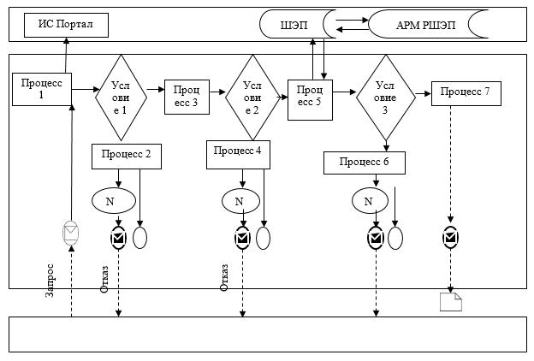

Условные обозначения:

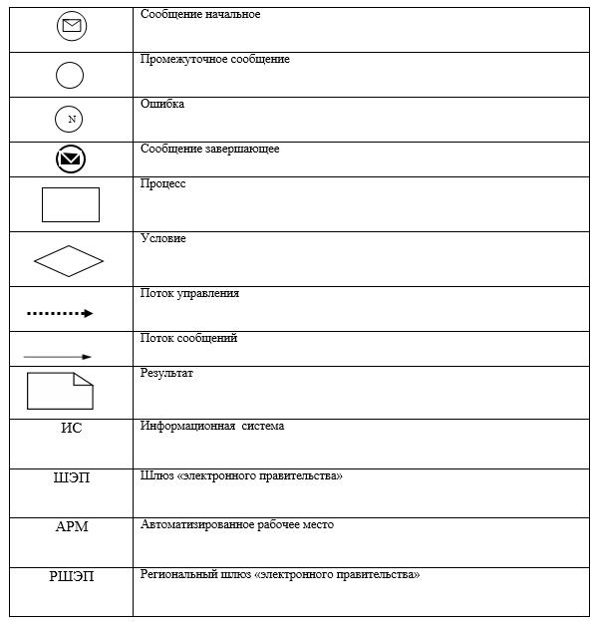

Приложение 3
к регламенту государственной
услуги "Выдача повторных
свидетельств или справок
о регистрации актов
гражданского состояния"
Справочник бизнес-процессов оказания государственной услуги
Выдача повторных свидетельств или справок о регистрации
актов гражданского состояния"
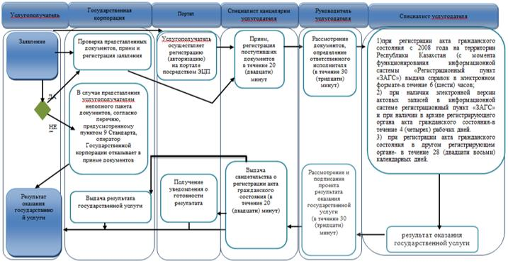

Условные обозначения:

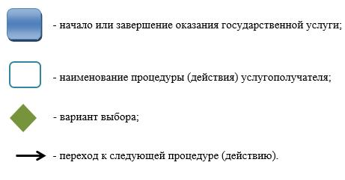

Приложение 3
к постановлению акимата
Павлодарской области
от "25" февраля 2016 года
№ 80/2
Утверждено
постановлением акимата
Павлодарской области
от "17 " июля 2015 года
№ 216/7
Регламент государственной услуги
"Регистрация перемены имени, отчества, фамилии, в том
числе внесение изменений, дополнений и исправлений в
записи актов гражданского состояния"
1. Общие положения
1. Государственная услуга "Регистрация перемены имени, отчества, фамилии, в том числе внесение изменений, дополнений и исправлений в записи актов гражданского состояния" (далее – государственная услуга) оказывается местными исполнительными органами районов, городов Павлодарской области (далее - услугодатель).
Прием заявления и выдача результата оказания государственной услуги осуществляется на альтернативной основе через:
1) местные исполнительные органы районов, городов, акимов поселков, сел и сельских округов;
2) некоммерческое акционерное общество "Государственная корпорация "Правительство для граждан" (далее – Государственная корпорация);
3) веб-портал "электронного правительства" www.egov.kz (далее – портал).
2. Форма оказания государственной услуги: электронная (частично автоматизированная) и (или) бумажная.
3. Результат оказания государственной услуги:
свидетельство о государственной регистрации перемены имени, отчества, фамилии, повторное свидетельство о перемене имени, отчества, фамилии с внесенными изменениями, дополнениями и исправлениями на бумажном носителе при предъявлении документа, удостоверяющего личность.
На портале в "личный кабинет" услугополучателя направляется уведомление о приеме электронного заявления и назначении даты регистрации перемены имени, отчества, фамилии в форме электронного документа, удостоверенного электронно-цифровой подписью (далее – ЭЦП) уполномоченного лица услугодателя в форме электронного документа.
Форма предоставления результата оказания государственной услуги: бумажная.
2. Описание порядка действий структурных подразделений
(работников) услугодателя в процессе оказания государственной услуги
4. Основанием для начала процедуры (действия) по оказанию государственной услуги является заявление и необходимые документы, предусмотренные пунктом 9 Стандарта государственной услуги "Регистрация перемены имени, отчества, фамилии, в том числе внесение изменений, дополнений и исправлений в записи актов гражданского состояния", утвержденного приказом Министра юстиции Республики Казахстан от 17 апреля 2015 года № 219 (далее – Стандарт).
5. Содержание каждой процедуры (действия), входящей в состав процесса оказания государственной услуги, длительность ее выполнения:
регистрация перемены имени, отчества, фамилии, в том числе внесение изменений, дополнений и исправлений в записи актов гражданского состояния:
специалист канцелярии услугодателя принимает документы услугополучателя, проводит регистрацию полученных документов и передает на рассмотрение руководству услугодателя – в течение 20 (двадцати) минут;
руководитель услугодателя налагает резолюцию и направляет заявление услугополучателя специалисту услугодателя для исполнения – в течение 30 (тридцати) минут;
специалист услугодателя проверяет представленные документы на соответствие пункту 9 Стандарта, а также Кодексу Республики Казахстан "О браке (супружестве) и семье", после проверки и анализа представленных документов формирует в ИС "РП "ЗАГС" актовую запись, осуществляет регистрацию и распечатывает соответствующее свидетельство о регистрации акта гражданского состояния– в течение 14 (четырнадцати) календарных дней (день приема не входит в срок оказания государственной услуги).
При необходимости запроса в другие государственные органы, срок оказания услуги продлевается не более чем на 30 (тридцать) календарных дней с уведомлением услугополучателя в течение 3 (трех) календарных дней;
руководитель услугодателя подписывает результат государственной услуги - в течение 30 (тридцати) минут;
специалист канцелярии услугодателя выдает свидетельство о регистрации акта гражданского состояния услугополучателю или оператору Государственной корпорации согласно реестру – в течение 20 (двадцати) минут.
6. Результатом процедуры (действия) оказания государственной услуги является свидетельство о государственной регистрации перемены имени, отчества, фамилии, повторное свидетельство о перемене имени, отчества, фамилии с внесенными изменениями, дополнениями и исправлениями на бумажном носителе при предъявлении документа, удостоверяющего личность.
3. Описание порядка взаимодействия структурных подразделений
(работников) услугодателя в процессе оказания государственной услуги
7. Перечень структурных подразделений (работников) услугодателя, которые участвуют в процессе оказания государственной услуги:
1) специалист канцелярии услугодателя;
2) руководитель услугодателя;
3) специалист услугодателя.
8. Описание последовательности процедур (действий) между структурными подразделениями (работниками) с указанием длительности каждой процедуры (действия) приведены в приложении 1 (таблица) к настоящему регламенту.
4. Описание порядка взаимодействия с Государственной корпорацией
и (или) иными услугодателями, а также порядка использования
информационных систем в процессе оказания государственной услуги
9. Описание порядка обращения в Государственную корпорацию, длительность обработки запроса услугополучателя:
Государственная корпорация –15 (пятнадцать) календарных дней (день приема не входит в срок оказания государственной услуги), при необходимости запроса в другие государственные органы, срок оказания услуги продлевается не более чем на 30 (тридцать) календарных дней с уведомлением услугополучателя в течение 3 (трех) календарных дней;
заявление о внесении изменений, дополнений и исправлений в запись акта гражданского состояния - 15 (пятнадцать) календарных дней (день приема не входит в срок оказания государственной услуги), при необходимости запроса в другие государственные органы, срок оказания услуги продлевается не более чем на 30 (тридцать) календарных дней с уведомлением услугополучателя в течение 3 (трех) календарных дней;
Описание порядка обращения в Государственную корпорацию, длительность обработки запроса услугополучателя, порядок получения результата оказания государственной услуги:
процесс 1 – процесс авторизации оператора Государственной корпорации на информационной системе Государственной корпорпции (далее – ИС Государственная корпорпция) для оказания государственной услуги;
условие 1 – проверка на ИС Государственной корпорпции подлинности данных о зарегистрированном операторе через логин и пароль либо ЭЦП;
процесс 2 – формирование сообщения об отказе в авторизации на ИС Государственной корпорпции в связи с имеющимися нарушениями в данных оператора Государственной корпорпции;
процесс 3 – выбор оператором Государственной корпорпции государственной услуги, вывод на экран формы запроса для оказания услуги и заполнение формы (ввод данных, прикрепление сканированного документа) с учетом ее структуры и форматных требований;
процесс 4 – подписание посредством ЭЦП оператора Государственной корпорпции заполненной формы запроса (введенных данных, прикрепленного сканированного документа) на оказание государственной услуги и получение информации о дальнейших действиях оператора;
условие 2 – проверка соответствия идентификационных данных (между индивидуальным идентификационным номером (далее - ИИН), указанным в запросе, и ИИН, в регистрационном свидетельстве ЭЦП), срока действия регистрационного свидетельства ЭЦП и отсутствия в списке отозванных (аннулированных) регистрационных свидетельств с ИС Государственной корпорации;
процесс 5 – формирование сообщения об отказе в запрашиваемой государственной услуге в связи с неподтверждением подлинности ЭЦП оператора;
процесс 6 – направление подписанного ЭЦП услугополучателя услуги документа (запроса услугополучателя) через шлюз "электронного правительства" (далее – ШЭП/региональный шлюз "электронного правительства" (далее - РШЭП) в информационной среде местных исполнительных органов (далее – ИС МИО) и обработка электронной государственной услуги специалистом услугодателя;
процесс 7 – формирование специалистом услугодателя результата оказания государственной услуги. Электронный документ формируется с использованием ЭЦП специалистом услугодателя и передается в ИС Государственной корпорпции;
процесс 8 – выдача оператором Государственной корпорпции нарочно или посредством отправки на электронную почту услугополучателя результата государственной услуги.
10. Срок оказания государственной услуги с момента сдачи услугополучателем пакета документов на портал – 1 (один) рабочий день.
Описание порядка обращения и последовательности процедур (действий) услугополучателя для получения государственной услуги через портал:
процесс 1 – процесс ввода услугополучателем ИИН и пароля (процесс авторизации) на портал для получения государственной услуги;
условие 1 – проверка на портал подлинности данных о зарегистрированном услугополучателе через ИИН и пароль;
процесс 2 – формирование на портале сообщения об отказе в авторизации в связи с имеющимися нарушениями в данных услугополучателя;
процесс 3 – выбор услугополучателем государственной услуги, вывод на экран формы запроса для оказания услуги и заполнение услугополучателем формы (ввод данных) с учетом ее структуры и форматных требований;
процесс 4 – подписание посредством ЭЦП услугополучателя заполненной формы запроса (введенных данных, прикреплением сканированного документа), на оказание государственной услуги;
условие 2 – проверка соответствия идентификационных данных (между ИИН, указанным в запросе, и ИИН, в регистрационном свидетельстве ЭЦП и отсутствия в списке отозванных (аннулированных) регистрационных свидетельств на портал;
процесс 5 – формирование сообщения об отказе в оказании запрашиваемой государственной услуги в связи с неподтверждением подлинности ЭЦП услугополучателя;
процесс 6 – направление подписанного ЭЦП услугополучателя электронного документа (запроса услугополучателя) через ШЭП/РШЭП в ИС МИО и обработка государственной услуги главным специалистом услугодателя;
процесс 7 – формирование главным специалистом услугодателя результата оказания государственной услуги. Электронный документ формируется с использованием ЭЦП главного специалиста и передается в личный кабинет услугополучателя на портале.
Диаграмма функционального взаимодействия информационных систем, задействованных в оказании государственной услуги, приведена в приложении 2 к настоящему регламенту.
11. Подробное описание последовательности процедур (действий), взаимодействий структурных подразделений (работников) услугодателя в процессе оказания государственной услуги, а также описание порядка взаимодействия с иными услугодателями и (или) Государственной корпорацией в процессе оказания государственной услуги отражается в справочнике бизнес-процессов оказания государственной услуги согласно приложению 3 к настоящему регламенту.
Приложение 1
к регламенту государственной
услуги "Регистрация перемены
имени, отчества, фамилии, в том
числе внесение изменений,
дополнений и исправлений в
записи актов гражданского
состояния"
Описание порядка взаимодействия структурных подразделений
(работников) услугодателя в процессе оказания государственной услуги
№ действия (хода, потока работ) | 1 | 2 | 3 | 4 | 5
Наименование структурного подразделения (работников) | Специалист канцелярии услугодателя | Руководитель услугодателя | Специалист услугодателя | Руководитель услугодателя | Специалист канцелярии услугодателя
Наименование действия (процесса, процедуры, операции) и их описание | Прием документов и регистрация в ИС МИО | Определение ответственного специалиста | Рассмотрение представленных документов и подготовка результата государственной услуги | Подписывает результат государственной услуги | Регистрация в журнале
Форма завершения (данные, документ, организационно- распорядительное решение) | Передает руководителю услугодателя | Резолюция | Результат государственной услуги | Свидетельство о регистрации акта гражданского состояния | Выдача результата
Сроки исполнения | в течение 20 (двадцати) минут | в течение 30 (тридцати) минут | В течение 14 (четырнадцати) календарных дней | в течение 30 (тридцати) минут | в течение 20 (двадцати) минут
15 (пятнадцать) календарных дней (день приема не входит в срок оказания государственной услуги).
При необходимости запроса в другие государственные органы, срок оказания услуги продлевается не более чем на 30 (тридцати) календарных дней с уведомлением услугополучателя в течение 3 (трех) календарных дней.
Приложение 2
к регламенту государственной
услуги "Регистрация перемены
имени, отчества, фамилии, в том
числе внесение изменений,
дополнений и исправлений в
записи актов гражданского состояния"
Диаграмма функционального взаимодействия при оказании электронной государственной услуги через портал
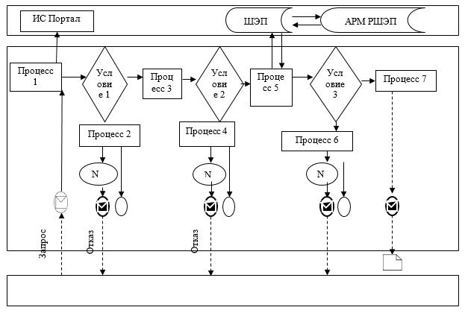

Условные обозначения:

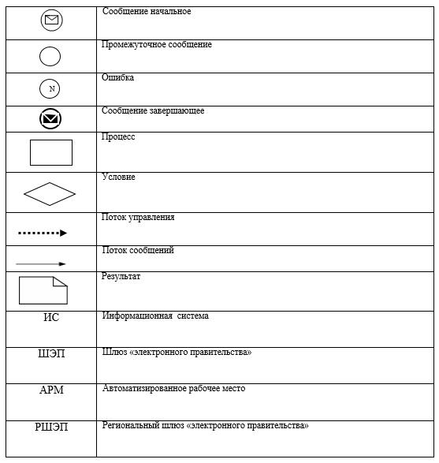

Приложение 3
к регламенту государственной
услуги "Регистрация
перемены имени, отчества,
фамилии, в том числе внесение
изменений, дополнений и
исправлений в записи актов
гражданского состояния"
Справочник бизнес-процессов оказания государственной услуги
"Регистрация перемены имени, отчества, фамилии, в том числе внесение
изменений, дополнений и исправлений в записи
актов гражданского состояния"
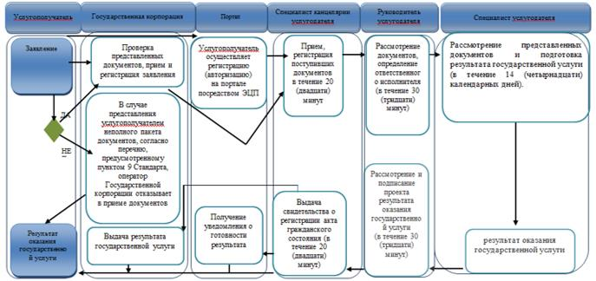

Условные обозначения:

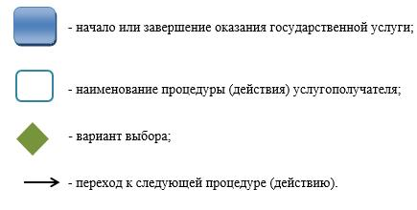

Приложение 4
к постановлению акимата
Павлодарской области
от "25" февраля 2016 года
№ 80/2
Утверждено
постановлением акимата
Павлодарской области
от "17" июля 2015 года
№ 216/7
Регламент государственной услуги
"Восстановление записей актов гражданского состояния"
1. Общие положения
1. Государственная услуга "Восстановление записей актов гражданского состояния" (далее – государственная услуга) оказывается местными исполнительными органами районов, городов Павлодарской области (далее - услугодатель).
Прием заявления и выдача результата оказания государственной услуги осуществляется на альтернативной основе через:
1) местные исполнительные органы районов, городов, акимов поселков, сел и сельских округов;
2) некоммерческое акционерное общество "Государственная корпорация "Правительство для граждан" (далее – Государственная корпорация).
2. Форма оказания государственной услуги: бумажная.
3. Результат оказания государственной услуги: свидетельство о государственной регистрации акта гражданского состояния на бумажном носителе при предъявлении документа, удостоверяющего личность.
Форма предоставления результата оказания государственной услуги: бумажная.
2. Описание порядка действий структурных подразделений
(работников) услугодателя в процессе оказания государственной услуги
4. Основанием для начала процедуры (действия) по оказанию государственной услуги является заявление и необходимые документы, предусмотренные пунктом 9 Стандарта государственной услуги "Восстановление записей актов гражданского состояния", утвержденного приказом Министра юстиции Республики Казахстан от 17 апреля 2015 года № 219 (далее – Стандарт).
5. Содержание каждой процедуры (действия), входящей в состав процесса оказания государственной услуги, длительность ее выполнения:
специалист канцелярии услугодателя принимает документы услугополучателя, проводит регистрацию полученных документов и передает на рассмотрение руководству услугодателя – в течение 20 (двадцати) минут;
руководитель услугодателя налагает резолюцию и направляет заявление услугополучателя специалисту услугодателя для исполнения – в течение 30 (тридцати) минут;
специалист услугодателя проверяет представленные документы на соответствие пункту 9 Стандарта, а также Кодексу Республики Казахстан "О браке (супружестве) и семье", после проверки и анализа представленных документов формирует в информационной системе "Регистрационный пункт "Запись акта гражданского состояния" (далее - ИС "РП "ЗАГС") актовую запись, осуществляет регистрацию и распечатывает соответствующее свидетельство о регистрации акта гражданского состояния – в течение 14 (четырнадцати) календарных дней (день приема не входит в срок оказания государственной услуги).
При необходимости запроса в другие государственные органы, срок оказания услуги продлевается не более чем на 30 (тридцати) календарных дней с уведомлением услугополучателя в течение 3 (трех) календарных дней;
руководитель услугодателя подписывает результат государственной услуги - в течение 30 (тридцати) минут;
специалист канцелярии услугодателя выдает свидетельство о регистрации акта гражданского состояния услугополучателю или оператору Государственной корпорации согласно реестра – в течение 20 (двадцати) минут.
6. Результом процедуры (действия) оказания государственной услуги является свидетельство о государственной регистрации акта гражданского состояния на бумажном носителе при предъявлении документа, удостоверяющего личность.
3. Описание порядка взаимодействия структурных подразделений
(работников) услугодателя в процессе оказания государственной услуги
7. Перечень структурных подразделений (работников) услугодателя, которые участвуют в процессе оказания государственной услуги:
1) специалист канцелярии услугодателя;
2) руководитель услугодателя;
3) специалист услугодателя.
8. Описание последовательности процедур (действий) между структурными подразделениями (работниками) с указанием длительности каждой процедуры (действия) приведены в приложении 1 (таблица) к настоящему регламенту.
4. Описание порядка взаимодействия с Государственной корпорацией
и (или) иными услугодателями, а также порядка использования
информационных систем в процессе оказания государственной услуги
9. Через веб-портал электронного правительства "www.egov.kz" государственная услуга не оказывается.
10. Описание порядка обращения в Государственную корпорацию, длительность обработки запроса услугополучателя:
срок оказания государственной услуги с момента сдачи услугополучателем пакета документов в Государственную корпорацию 15 (пятнадцать) календарных дней (день приема не входит в срок оказания государственной услуги).
При необходимости запроса в другие государственные органы и проведения дополнительного изучения или проверки срок рассмотрения продлевается не более чем на 30 (тридцать) календарных дней, о чем сообщается услугополучателю в течение 3 (трех) календарных дней с момента продления срока рассмотрения.
Описание порядка обращения в Государственную корпорацию, длительность обработки запроса услугополучателя, порядок получения результата оказания государственной услуги:
процесс 1 – процесс авторизации оператора Государственной корпорации на информационной системе Государственной корпорации (далее – ИС Государственная корпорация) для оказания государственной услуги;
условие 1 – проверка на ИС Государственной корпорации подлинности данных о зарегистрированном операторе через логин и пароль либо ЭЦП;
процесс 2 – формирование сообщения об отказе в авторизации на ИС Государственной корпорации в связи с имеющимися нарушениями в данных оператора Государственной корпорации;
процесс 3 – выбор оператором Государственной корпорации государственной услуги, вывод на экран формы запроса для оказания услуги и заполнение формы (ввод данных, прикрепление сканированного документа) с учетом ее структуры и форматных требований;
процесс 4 – подписание посредством ЭЦП оператора Государственной корпорации заполненной формы запрос (введенных данных, прикрепленного сканированного документа) на оказание государственной услуги и получение информации о дальнейших действиях оператора;
условие 2 – проверка соответствия идентификационных данных (между индивидуальным идентификационным номером (далее - ИИН), указанным в запросе, и ИИН, в регистрационном свидетельстве ЭЦП), срока действия регистрационного свидетельства ЭЦП и отсутствия в списке отозванных (аннулированных) регистрационных свидетельств с ИС Государственной корпорации;
процесс 5 – формирование сообщения об отказе в запрашиваемой государственной услуге в связи с неподтверждением подлинности ЭЦП оператора;
процесс 6 – направление подписанного ЭЦП услугополучателя услуги документа (запроса услугополучателя) через шлюз "электронного правительства" (далее – ШЭП/региональный шлюз "электронного правительства" (далее – РШЭП) в информационной среде местных исполнительных органов (далее – ИС МИО) и обработка электронной государственной услуги специалистом услугодателя;
процесс 7 – формирование специалистом услугодателя результата оказания государственной услуги. Электронный документ формируется с использованием ЭЦП специалистом услугодателя и передается в информационную систему Государственной корпорации;
процесс 8 – выдача оператором Государственной корпорации нарочно или посредством отправки на электронную почту услугополучателя результата государственной услуги.
11. Подробное описание последовательности процедур (действий), взаимодействий структурных подразделений (работников) услугодателя в процессе оказания государственной услуги, а также описание порядка взаимодействия с Государственной корпорацией в процессе оказания государственной услуги отражено в справочнике бизнес-процессов оказания государственной услуги согласно приложению 2 к настоящему регламенту.
Приложение 1
к регламенту государственной
услуги "Восстановление записей
актов гражданского состояния"
Описание порядка взаимодействия структурных подразделений
(работников) услугодателя в процессе оказания государственной услуги
№ действия (хода, потока работ) | 1 | 2 | 3 | 4 | 5
Наименование структурного подразделения (работников) | Специалист канцелярии услугодателя | Руководитель услугодателя | Специалист услугодателя | Руководитель услугодателя | Специалист канцелярии услугодателя
Наименование действия (процесса, процедуры, операции) и их описание | Прием документов и регистрация в ИС МИО | Определение ответственного специалиста | Рассмотрение представленных документов и подготовка результата государственной услуги | Подписывает результат государственной услуги | Регистрация в журнале
Форма завершения (данные, документ, организационно- распорядительное решение) | Передает руководителю услугодателя | Резолюция | Результат государственной услуги | Свидетельство о регистрации акта гражданского состояния | Выдача результата
Сроки исполнения | в течение 20 (двадцати) минут | в течение 30 (тридцати) минут | В течение 14 (четырнадцати) календарных дней | в течение 30 (тридцати) минут | в течение 20 (двадцати) минут
15 (пятнадцать) календарных дней (день приема не входит в срок оказания государственной услуги).
При необходимости запроса в другие государственные органы, срок оказания услуги продлевается не более чем на 30 (тридцать) календарных дней с уведомлением услугополучателя в течение 3 (трех) календарных дней.
Приложение 2
к регламенту государственной
услуги "Восстановление
записей актов гражданского
состояния"
Справочник бизнес-процессов оказания государственной услуги
"Восстановление записей актов гражданского состояния"
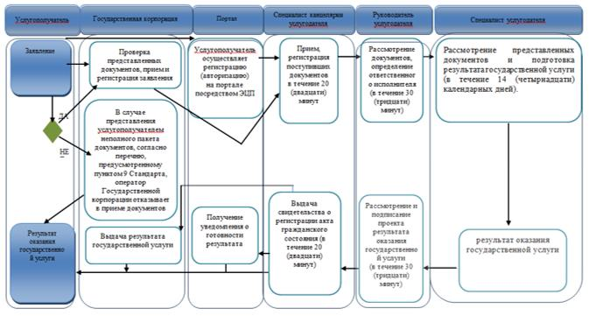

Условные обозначения:

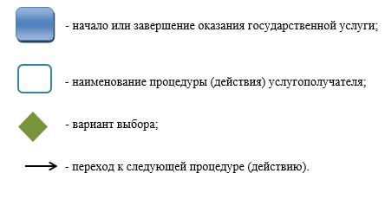

Приложение 5
к постановлению акимата
Павлодарской области
от "25" февраля 2016 года
№ 80/2
Утверждено
постановлением акимата
Павлодарской области
от "17" июля 2015 года
№ 216/7
Регламент государственной услуги
"Регистрация смерти, в том числе внесение изменений,
дополнений и исправлений в записи актов
гражданского состояния"
1. Общие положения
1. Государственная услуга "Регистрация смерти, в том числе внесение изменений, дополнений и исправлений в записи актов гражданского состояния" (далее – государственная услуга) оказывается местными исполнительными органами районов, городов Павлодарской области (далее – услугодатель).
Прием заявления и выдача результата оказания государственной услуги осуществляется на альтернативной основе через:
1) местные исполнительные органы районов, городов, акимов поселков, сел и сельских округов;
2) некоммерческое акционерное общество "Государственная корпорация "Правительство для граждан" (далее – Государственная корпорация).
2. Форма оказания государственной услуги: бумажная.
3. Результат оказания государственной услуги:
свидетельство (справка) о смерти, повторное свидетельство (справка) о смерти с внесенными изменениями, дополнениями и исправлениями на бумажном носителе при предъявлении документа, удостоверяющего личность.
Форма предоставления результата оказания государственной услуги: бумажная.
2. Описание порядка действий структурных подразделений
(работников) услугодателя в процессе оказания
государственной услуги
4. Основанием для начала процедуры (действия) по оказанию государственной услуги является заявление и необходимые документы, предусмотренные пунктом 9 Стандарта государственной услуги "Регистрация смерти, в том числе внесение изменений, дополнений и исправлений в записи актов гражданского состояния", утвержденного приказом Министра юстиции Республики Казахстан от 17 апреля 2015 года № 219 (далее – Стандарт).
5. Содержание каждой процедуры (действия), входящей в состав процесса оказания государственной услуги, длительность ее выполнения:
1) регистрация смерти:
специалист канцелярии услугодателя принимает документы услугополучателя, проводит регистрацию полученных документов и передает на рассмотрение руководству услугодателя – в течение 20 (двадцати) минут;
руководитель услугодателя налагает резолюцию и направляет заявление услугополучателя специалисту услугодателя для исполнения – в течение 30 (тридцати) минут;
специалист услугодателя проверяет представленные документы на соответствие пункту 9 Стандарта, а также Кодексу Республики Казахстан "О браке (супружестве) и семье", после проверки и анализа представленных документов формирует в информационной системе "Регистрационный пункт "Запись акта гражданского состояния" (далее – ИС "РП "ЗАГС") актовую запись, осуществляет регистрацию и распечатывает соответствующее свидетельство о регистрации акта гражданского состояния – в течение 1 (одного) рабочего дня (день приема не входит в срок оказания государственной услуги).
При необходимости дополнительной проверки документов, установленных пунктом 9 Стандарта, срок оказания услуги продлевается не более чем на 30 (тридцати) календарных дней с уведомлением услугополучателя в течение 3 (трех) календарных дней с момента продления срока рассмотрения;
руководитель услугодателя подписывает результат государственной услуги - в течение 30 (тридцати) минут;
специалист канцелярии услугодателя выдает свидетельство о регистрации акта гражданского состояния услугополучателю или оператору Государственной корпорации согласно реестра – в течение 20 (двадцати) минут;
2) внесение изменений, дополнений и исправлений в записи актов гражданского состояния:
специалист канцелярии услугодателя принимает документы услугополучателя, проводит регистрацию полученных документов и передает на рассмотрение руководству услугодателя – в течение 20 (двадцати) минут;
руководитель услугодателя налагает резолюцию и направляет заявление услугополучателя специалисту услугодателя для исполнения – в течение 30 (тридцати) минут;
специалист услугодателя проверяет представленные документы на соответствие пункту 9 Стандарта, а также Кодексу Республики Казахстан "О браке (супружестве) и семье", после проверки и анализа представленных документов формирует в ИС "РП "ЗАГС" актовую запись, осуществляет регистрацию и распечатывает соответствующее свидетельство о регистрации акта гражданского состояния - 14 (четырнадцать) календарных дней (день приема не входит в срок оказания государственной услуги).
При необходимости запроса в другие государственные органы, срок оказания услуги продлевается не более чем на 30 (тридцать) календарных дней с уведомлением услугополучателя в течение 3 (трех) календарных дней;
руководитель услугодателя подписывает результат государственной услуги - в течение 30 (тридцати) минут;
специалист канцелярии услугодателя выдает свидетельство о регистрации акта гражданского состояния услугополучателю или оператору Государственной корпорации согласно реестра – в течение 20 (двадцати) минут.
6. Результатом процедуры (действия) оказания государственной услуги является свидетельство (справка) о смерти, повторное свидетельство (справка) о смерти с внесенными изменениями, дополнениями и исправлениями на бумажном носителе при предъявлении документа, удостоверяющего личность.
3. Описание порядка взаимодействия структурных подразделений
(работников) услугодателя в процессе оказания государственной услуги
7. Перечень структурных подразделений (работников) услугодателя, которые участвуют в процессе оказания государственной услуги:
1) специалист канцелярии услугодателя;
2) руководитель услугодателя;
3) специалист услугодателя.
8. Описание последовательности процедур (действий) между структурными подразделениями (работниками) с указанием длительности каждой процедуры (действия) приведены в приложении 1 (таблица) к настоящему регламенту.
4. Описание порядка взаимодействия с Государственной корпорацией
и (или) иными услугодателями, а также порядка использования
информационных систем в процессе оказания государственной услуги
9. Через веб-портал электронного правительства "www.egov.kz" государственная услуга не оказывается.
10.Описание порядка обращения в Государственную корпорацию, длительность обработки запроса услугополучателя:
Срок оказания государственной услуги с момента сдачи услугополучателем пакета документов в Государственную корпорацию 1 (один) рабочий день (день приема не входит в срок оказания государственной услуги);
при необходимости дополнительной проверки документов, установленных пунктом 9 Стандарта государственной услуги, срок оказания услуги продлевается не более чем на 30 (тридцать) календарных дней, с уведомлением услугополучателя в течение 3 (трех) календарных дней с момента продления срока рассмотрения;
внесение изменений, дополнений и исправлений в запись акта гражданского состояния - 15 (пятнадцать) календарных дней (день приема не входит в срок оказания государственной услуги).
При необходимости запроса в другие государственные органы, срок оказания услуги продлевается не более чем на 30 (тридцати) календарных дней с уведомлением услугополучателя в течение 3 (трех) календарных дней.
Описание порядка обращения в Государственную корпорацию, длительность обработки запроса услугополучателя, порядок получения результата оказания государственной услуги:
процесс 1 – процесс авторизации оператором Государственной корпорации на информационной системе Государственной корпорации (далее – ИС Государственная корпорация) для оказания государственной услуги;
условие 1 – проверка на ИС Государственной корпорации подлинности данных о зарегистрированном операторе через логин и пароль либо ЭЦП;
процесс 2 – формирование сообщения об отказе в авторизации на ИС Государственной корпорации в связи с имеющимися нарушениями в данных Государственной корпорации;
процесс 3 – выбор Государственной корпорации государственной услуги, вывод на экран формы запроса для оказания услуги и заполнение формы (ввод данных, прикрепление сканированного документа) с учетом ее структуры и форматных требований;
процесс 4 – подписание посредством ЭЦП оператора Государственной корпорации заполненной формы (введенных данных, прикрепленного сканированного документа) запрос на оказание государственной услуги и получение информации о дальнейших действиях оператора;
условие 2 – проверка соответствия идентификационных данных (между индивидуальным идентификационным номером (далее – ИИН), указанным в запросе, и ИИН, в регистрационном свидетельстве ЭЦП), срока действия регистрационного свидетельства ЭЦП и отсутствия в списке отозванных (аннулированных) регистрационных свидетельств с ИС Государственной корпорации;
процесс 5 – формирование сообщения об отказе в запрашиваемой государственной услуге в связи с неподтверждением подлинности ЭЦП оператора;
процесс 6 – направление подписанного ЭЦП услугополучателя услуги документа (запроса услугополучателя) через шлюз "электронного правительства" (далее – ШЭП/региональный шлюз "электронного правительства" (далее - РШЭП) в информационной среде местных исполнительных органов (далее – ИС МИО) и обработка электронной государственной услуги специалистом услугодателя;
процесс 7 – формирование специалистом услугодателя результата оказания государственной услуги. Электронный документ формируется с использованием ЭЦП специалистом услугодателя и передается в информационную систему Государственной корпорации;
процесс 8 – выдача оператором Государственной корпорации нарочно или посредством отправки на электронную почту услугополучателя результата государственной услуги.
11. Подробное описание последовательности процедур (действий), взаимодействий структурных подразделений (работников) услугодателя в процессе оказания государственной услуги, а также описание порядка взаимодействия с Государственной корпорацией в процессе оказания государственной услуги отражается в справочнике бизнес-процессов оказания государственной услуги согласно приложению 2 к настоящему регламенту.
Приложение 1
к регламенту государственной
услуги "Регистрация смерти,
в том числе внесение изменений,
дополнений и исправлений в
записи актов гражданского
состояния"
Описание порядка взаимодействия структурных подразделений
(работников) услугодателя в процессе оказания государственной услуги
1) регистрация смерти:
№ действия (хода, потока работ) | 1 | 2 | 3 | 4 | 5
Наименование структурного подразделения (работников) | Специалист канцелярии услугодателя | Руководитель услугодателя | Специалист услугодателя | Руководитель услугодателя | Специалист канцелярии услугодателя
Наименование действия (процесса, процедуры, операции) и их описание | Прием документов и регистрация в ИС МИО | Определение ответственного специалиста | Рассмотрение представленных документов и подготовка результата государственной услуги | Подписывает результат государственной услуги | Регистрация в журнале
Форма завершения (данные, документ, организационно- распорядительное решение) | Передает руководителю услугодателя | Резолюция | Результат государственной услуги | Свидетельство о регистрации акта гражданского состояния | Выдача результата
Сроки исполнения | в течение 20 (двадцати) минут | в течение 30 (тридцати) минут | в течение 1 (одного) рабочего дня | в течение 30 (тридцати) минут | в течение 20 (двадцати) минут
1 (один) рабочий день.
При необходимости дополнительной проверки документов, установленных пунктом 9 Стандарта, срок оказания услуги продлевается не более чем на 30 (тридцати) календарных дней с уведомлением услугополучателя в течение 3 (трех) календарных дней с момента продления срока рассмотрения
2) внесение изменений, дополнений и исправлений в записи актов гражданского
состояния:
№ действия (хода, потока работ) | 1 | 2 | 3 | 4 | 5
Наименование структурного подразделения (работников) | Специалист канцелярии услугодателя | Руководитель услугодателя | Специалист услугодателя | Руководитель услугодателя | Специалист канцелярии услугодателя
Наименование действия (процесса, процедуры, операции) и их описание | Прием документов и регистрация в ИС МИО | Определение ответственного специалиста | Рассмотрение представленных документов и подготовка результата государственной услуги | Подписывает результат государственной услуги | Регистрация в журнале
Форма завершения (данные, документ, организационно- распорядительное решение) | Передает руководителю услугодателя | Резолюция | Результат государственной услуги | Свидетельство о регистрации акта гражданского состояния | Выдача результата
Сроки исполнения | в течение 20 (двадцати) минут | в течение 30 (тридцати) минут | 14 (четырнадцать) календарных дней | в течение 30 (тридцати) минут | в течение 20 (двадцати) минут
15 (пятнадцать) календарных дней (день приема не входит в срок оказания государственной услуги).
При необходимости запроса в другие государственные органы, срок оказания услуги продлевается не более чем на 30 (тридцать) календарных дней с уведомлением услугополучателя в течение 3 (трех) календарных дней
Приложение 2
к регламенту государственной
услуги "Регистрация смерти,
в том числе внесение
изменений, дополнений и
исправлений в записи актов
гражданского состояния"
Справочник бизнес-процессов оказания государственной услуги
"Регистрация смерти, в том числе внесение изменений, дополнений
и исправлений в записи актов гражданского состояния"
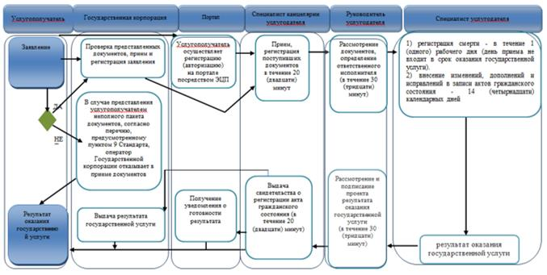

Условные обозначения:

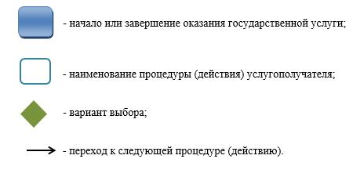

Приложение 6
к постановлению акимата
Павлодарской области
от "25" февраля 2016 года
№ 80/2
Утверждено
постановлением акимата
Павлодарской области
от "17" июля 2015 года
№ 216/7
Регламент государственной услуги
"Регистрация расторжения брака (супружества), в том числе
внесение изменений, дополнений и исправлений в записи
актов гражданского состояния"
1. Общие положения
1. Государственная услуга "Регистрация расторжения брака (супружества), в том числе внесение изменений, дополнений и исправлений в записи актов гражданского состояния" (далее – государственная услуга) оказывается местными исполнительными органами районов, городов Павлодарской области (далее – услугодатель).
Прием заявления и выдача результата оказания государственной услуги осуществляется на альтернативной основе через:
1) местные исполнительные органы районов, городов, акимов поселков, сел и сельских округов;
2) некоммерческое акционерное общество "Государственная корпорация "Правительство для граждан" (далее – Государственная корпорация);
3) веб-портал "электронного правительства" www.egov.kz (далее – портал).
2. Форма оказания государственной услуги: электронная (частично автоматизированная) и (или) бумажная.
3. Результат оказания государственной услуги:
свидетельство о государственной регистрации расторжения брака (супружества), повторное свидетельство о расторжении брака (супружества) с внесенными изменениями, дополнениями и исправлениями на бумажном носителе при предъявлении документа, удостоверяющего личность.
На портале в "личный кабинет" услугополучателя направляется уведомление о приеме электронного заявления и назначения даты регистрации расторжения брака (супружества) в форме электронного документа, удостоверенного электронно-цифровой подписью (далее – ЭЦП) уполномоченного лица услугодателя.
Форма предоставления результата оказания государственной услуги: бумажная.
2. Описание порядка действий структурных подразделений
(работников) услугодателя в процессе оказания
государственной услуги
4. Основанием для начала процедуры (действия) по оказанию государственной услуги является заявление и необходимые документы, предусмотренные пунктом 9 Стандарта государственной услуги "Регистрация расторжения брака (супружества), в том числе внесение изменений, дополнений и исправлений в записи актов гражданского состояния", утвержденного приказом Министра юстиции Республики Казахстан от 17 апреля 2015 года № 219 (далее – Стандарт).
5. Содержание каждой процедуры (действия), входящей в состав процесса оказания государственной услуги, длительность ее выполнения:
1) регистрация расторжения брака (супружества) на основании вступившего в законную силу решения суда, о расторжении брака:
специалист канцелярии услугодателя принимает документы услугополучателя, проводит регистрацию полученных документов и передает на рассмотрение руководству услугодателя – в течение 20 (двадцати) минут;
руководитель услугодателя налагает резолюцию и направляет заявление услугополучателя специалисту услугодателя для исполнения – в течение 30 (тридцати) минут;
специалист услугодателя проверяет представленные документы на соответствие пункту 9 Стандарта, а также Кодексу Республики Казахстан "О браке (супружестве) и семье", после проверки и анализа представленных документов формирует в информационной системе "Регистрационный пункт "Запись акта гражданского состояния" (далее - ИС "РП "ЗАГС") актовую запись, осуществляет регистрацию и распечатывает соответствующее свидетельство о регистрации акта гражданского состояния - в течение 1 (одного) рабочего дня (день приема не входит в срок оказания государственной услуги).
При необходимости направления заявления о регистрации расторжения брака на основании вступившего в законную силу решения суда по месту его вынесения в другую территориальную единицу - 30 (тридцать) календарных дней;
руководитель услугодателя подписывает результат государственной услуги - в течение 30 (тридцати) минут;
специалист канцелярии услугодателя выдает свидетельство о регистрации акта гражданского состояния услугополучателю или оператору Государственной корпорации согласно реестра – в течение 20 (двадцати) минут;
2) регистрация расторжения брака (супружества) на основании: вступившего в законную силу решения суда о признании супруга безвестно отсутствующим либо недееспособным, также приговора суда об осуждении супруга за совершение преступления к лишению свободы на срок не менее трех лет:
специалист канцелярии услугодателя принимает документы услугополучателя, проводит регистрацию полученных документов и передает на рассмотрение руководству услугодателя – в течение 20 (двадцати) минут;
руководитель услугодателя налагает резолюцию и направляет заявление услугополучателя специалисту услугодателя для исполнения – в течение 30 (тридцати) минут;
специалист услугодателя проверяет представленные документы на соответствие пункту 9 Стандарта, а также Кодексу Республики Казахстан "О браке (супружестве) и семье", после проверки и анализа представленных документов формирует в ИС "РП "ЗАГС" актовую запись, осуществляет регистрацию и распечатывает соответствующее свидетельство о регистрации акта гражданского состояния - в течение 44 (сорока четырех) календарных дней (день приема не входит в срок оказания государственной услуги), с уведомлением в недельный срок со дня поступления заявления супруга, находящегося в заключении либо опекуна недееспособного супруга или опекуна над имуществом признанного безвестно отсутствующего супруга;
руководитель услугодателя подписывает результат государственной услуги - в течение 30 (тридцати) минут;
специалист канцелярии услугодателя выдает свидетельство о регистрации акта гражданского состояния услугополучателю или оператору Государственной корпорации согласно реестра - 20 (двадцати) минут;
3) государственная регистрация расторжения брака (супружества) по взаимному согласию супругов, не имеющих несовершеннолетних детей:
специалист канцелярии услугодателя принимает документы услугополучателя, проводит регистрацию полученных документов и передает на рассмотрение руководству услугодателя – в течение 20 (двадцати) минут;
руководитель услугодателя налагает резолюцию и направляет заявление услугополучателя специалисту услугодателя для исполнения – в течение 30 (тридцати) минут;
специалист услугодателя проверяет представленные документы на соответствие пункту 9 Стандарта, а также Кодексу Республики Казахстан "О браке (супружестве) и семье", после проверки и анализа представленных документов формирует в ИС "РП "ЗАГС" актовую запись, осуществляет регистрацию и распечатывает соответствующее свидетельство о регистрации акта гражданского состояния- оказывается по истечении месячного срока со дня подачи заявления (день приема не входит в срок оказания государственной услуги).
При необходимости дополнительной проверки документов, установленных пунктом 9 стандарта государственной услуги, срок оказания услуги продлевается не более чем на 30 (тридцати) календарных дней, с уведомлением услугополучателя в течение 3 (трех) календарных дней с момента продления срока рассмотрения;
руководитель услугодателя подписывает результат государственной услуги - в течение 30 (тридцати) минут;
специалист канцелярии услугодателя выдает свидетельство о регистрации акта гражданского состояния услугополучателю или оператору Государственной корпорации согласно реестра – в течение 20 (двадцати) минут;
4) заявление о внесении изменений, дополнений и исправлений в запись акта гражданского состояния:
специалист канцелярии услугодателя принимает документы услугополучателя, проводит регистрацию полученных документов и передает на рассмотрение руководству услугодателя – в течение 20 (двадцати) минут;
руководитель услугодателя налагает резолюцию и направляет заявление услугополучателя специалисту услугодателя для исполнения – в течение 30 (тридцати) минут;
специалист услугодателя проверяет представленные документы на соответствие пункту 9 Стандарта, а также Кодексу Республики Казахстан "О браке (супружестве) и семье", после проверки и анализа представленных документов формирует в ИС "РП "ЗАГС" актовую запись, осуществляет регистрацию и распечатывает соответствующее свидетельство о регистрации акта гражданского состояния - в течение 14 (четырнадцати) календарных дней (день приема не входит в срок оказания государственной услуги).
При необходимости направления заявления о регистрации расторжения брака на основании вступившего в законную силу решения суда по месту его вынесения в другую территориальную единицу – 30 (тридцати) календарных дней;
руководитель услугодателя подписывает результат государственной услуги - в течение 30 (тридцати) минут;
специалист канцелярии услугодателя выдает свидетельство о регистрации акта гражданского состояния услугополучателю или оператору Государственной корпорации согласно реестра – в течение 20 (двадцати) минут.
6. Результатом процедуры (действия) оказания государственной услуги является свидетельство о государственной регистрации расторжения брака (супружества), повторное свидетельство о расторжении брака (супружества) с внесенными изменениями, дополнениями и исправлениями на бумажном носителе при предъявлении документа, удостоверяющего личность.
3. Описание порядка взаимодействия структурных подразделений
(работников) услугодателя в процессе оказания
государственной услуги
7. Перечень структурных подразделений (работников) услугодателя, которые участвуют в процессе оказания государственной услуги:
1) специалист канцелярии услугодателя;
2) руководитель услугодателя;
3) специалист услугодателя.
8. Описание последовательности процедур (действий) между структурными подразделениями (работниками) с указанием длительности каждой процедуры (действия) приведены в приложении 1 (таблица) к настоящему регламенту.
4. Описание порядка взаимодействия с Государственной
корпорацией и (или) иными услугодателями, а также порядка
использования информационных систем в процессе
оказания государственной услуги
9. Описание порядка обращения в Государственную корпорацию, длительность обработки запроса услугополучателя:
регистрация расторжения брака (супружества) на основании вступившего в законную силу решения суда, о расторжении брака в течение 2 (двух) рабочих дней (день приема не входит в срок оказания государственной услуги);
при необходимости направления заявления о регистрации расторжения брака на основании вступившего в законную силу решения суда по месту его вынесения в другую территориальную единицу - 30 (тридцать) календарных дней;
регистрация расторжения брака (супружества) на основании: вступившего в законную силу решения суда о признании супруга безвестно отсутствующим либо недееспособным, также приговора суда об осуждении супруга за совершение преступления к лишению свободы на срок не менее трех лет - 45 (сорок пять) календарных дней (день приема не входит в срок оказания государственной услуги), с уведомлением в недельный срок со дня поступления заявления супруга, находящегося в заключении, либо опекуна недееспособного супруга или опекуна над имуществом, признанного безвестно отсутствующего супруга;
государственная регистрация расторжения брака (супружества) по взаимному согласию супругов, не имеющих несовершеннолетних детей, оказывается по истечении месячного срока со дня подачи заявления (день приема не входит в срок оказания государственной услуги).
При необходимости дополнительной проверки документов, установленных пунктом 9 Стандарта государственной услуги, срок оказания услуги продлевается не более чем на 30 (тридцать) календарных дней, с уведомлением услугополучателя в течение 3 (трех) календарных дней с момента продления срока рассмотрения;
заявление о внесении изменений, дополнений и исправлений в запись акта гражданского состояния - 15 (пятнадцать) календарных дней (день приема не входит в срок оказания государственной услуги);
при необходимости запроса в другие государственные органы, срок оказания услуги продлевается не более чем на 30 (тридцать) календарных дней с уведомлением услугополучателя в течение 3 (трех) календарных дней.
Описание порядка обращения в Государственную корпорацию, длительность обработки запроса услугополучателя, порядок получения результата оказания государственной услуги:
процесс 1 – процесс авторизации оператором Государственной корпорации на информационной системе Государственной корпорации (далее – ИС Государственная корпорация) для оказания государственной услуги;
условие 1 – проверка на ИС Государственной корпорации подлинности данных о зарегистрированном операторе через логин и пароль либо ЭЦП;
процесс 2 – формирование сообщения об отказе в авторизации на ИС Государственной корпорации в связи с имеющимися нарушениями в данных оператора Государственной корпорации;
процесс 3 – выбор оператором Государственной корпорации государственной услуги, вывод на экран формы запроса для оказания услуги и заполнение формы (ввод данных, прикреплением сканированного документа) с учетом ее структуры и форматных требований;
процесс 4 – подписание посредством ЭЦП оператором Государственной корпорации заполненной формы запрос (введенных данных, прикреплением сканированного документа) на оказание государственной услуги и получение информации о дальнейших действиях оператора;
условие 2 – проверка соответствия идентификационных данных (между индивидуальным идентификационным номером (далее - ИИН), указанным в запросе, и ИИН, в регистрационном свидетельстве ЭЦП), срока действия регистрационного свидетельства ЭЦП и отсутствия в списке отозванных (аннулированных) регистрационных свидетельств с ИС Государственной корпорации;
процесс 5 – формирование сообщения об отказе в запрашиваемой государственной услуге в связи с неподтверждением подлинности ЭЦП оператора;
процесс 6 – направление подписанного ЭЦП услугополучателя услуги документа (запроса услугополучателя) через шлюз "электронного правительства" (далее – ШЭП/региональный шлюз "электронного правительства" (далее - РШЭП) в информационной среде местных исполнительных органов (далее – ИС МИО) и обработка электронной государственной услуги специалистом услугодателя;
процесс 7 – формирование специалистом услугодателя результата оказания государственной услуги. Электронный документ формируется с использованием ЭЦП специалистом услугодателя и передается в информационную систему Государственной корпорации;
процесс 8 – выдача оператором Государственной корпорации нарочно или посредством отправки на электронную почту услугополучателя результата государственной услуги.
10. Срок оказания государственной услуги с момента сдачи услугополучателем пакета документов на портал – 1 (один) рабочий день.
Описание порядка обращения и последовательности процедур услугополучателя для получения государственной услуги через портал:
процесс 1 – процесс ввода услугополучателем ИИН и пароля (процесс авторизации) на портал для получения государственной услуги;
условие 1 – проверка на портале подлинности данных о зарегистрированном услугополучателе через ИИН и пароль;
процесс 2 – формирование на портале сообщения об отказе в авторизации в связи с имеющимися нарушениями в данных услугополучателя;
процесс 3 – выбор услугополучателем государственной услуги, вывод на экран формы запроса для оказания услуги и заполнение услугополучателем формы (ввод данных) с учетом ее структуры и форматных требований;
процесс 4 – подписание посредством ЭЦП услугополучателя заполненной формы запроса (введенных данных, прикреплением сканированного документа), на оказание государственной услуги;
условие 2 – проверка соответствия идентификационных данных (между ИИН, указанными в запросе, и ИИН, в регистрационном свидетельстве ЭЦП и отсутствия в списке отозванных (аннулированных) регистрационных свидетельств на портале;
процесс 5 – формирование сообщения об отказе в оказании запрашиваемой государственной услуги в связи с неподтверждением подлинности ЭЦП услугополучателя;
процесс 6 – направление подписанного ЭЦП услугополучателя электронного документа (запроса услугополучателя) через ШЭП/РШЭП в ИС МИО и обработка государственной услуги специалистом услугодателя;
процесс 7 – формирование специалистом услугодателя результата оказания государственной услуги. Электронный документ формируется с использованием ЭЦП специалиста и передается в "личный кабинет" услугополучателя на портал.
Диаграмма функционального взаимодействия информационных систем, задействованных в оказании государственной услуги через портал, приведена в приложении 2 к настоящему регламенту.
11. Подробное описание последовательности процедур (действий), взаимодействий структурных подразделений (работников) услугодателя в процессе оказания государственной услуги, а также описание порядка взаимодействия с Государственной корпорацией и порядка использования информационных систем в процессе оказания государственной услуги отражено в справочнике бизнес-процессов оказания государственной услуги согласно приложению 3 к настоящему регламенту.
Приложение 1
к регламенту государственной
услуги "Регистрация
расторжения брака
(супружества), в том числе
внесение изменений,
дополнений и исправлений
в записи актов гражданского
состояния"
Описание порядка взаимодействия структурных подразделений
(работников)услугодателя в процессе оказания государственной услуги
1) регистрация расторжения брака (супружества) на основании вступившего в законную силу решения суда, о расторжении брака:
№ действия (хода, потока работ) | 1 | 2 | 3 | 4 | 5
Наименование структурного подразделения (работников) | Специалист канцелярии услугодателя | Руководитель услугодателя | Специалист услугодателя | Руководитель услугодателя | Специалист канцелярии услугодателя
Наименование действия (процесса, процедуры, операции) и их описание | Прием документов и регистрация в ИС МИО | Определение ответственного специалиста | Рассмотрение представленных документов и подготовка результата государственной услуги | Подписывает результат государственной услуги | Регистрация в журнале
Форма завершения (данные, документ, организационно- распорядительное решение) | Передает руководителю услугодателя | Резолюция | Результат государственной услуги | Свидетельство о регистрации акта гражданского состояния | Выдача результата
Сроки исполнения | в течение 20 (двадцати) минут | в течение 30 (тридцати) минут | в течение 1 (одного) рабочего дня | в течение 30 (тридцати) минут | в течение 20 (двадцати) минут
2 (два) рабочих дня (день приема не входит в срок оказания государственной услуги).
При необходимости направления заявления о регистрации расторжения брака на основании вступившего в законную силу решения суда по месту его вынесения в другую территориальную единицу - 30 (тридцать) календарных дней.
2) регистрация расторжения брака (супружества) на основании: вступившего в законную силу решения суда о признании супруга безвестно отсутствующим либо недееспособным, также приговора суда об осуждении супруга за совершение преступления к лишению свободы на срок не менее трех лет:
№ действия (хода, потока работ) | 1 | 2 | 3 | 4 | 5
Наименование структурного подразделения (работников) | Специалист канцелярии услугодателя | Руководитель услугодателя | Специалист услугодателя | Руководитель услугодателя | Специалист канцелярии услугодателя
Наименование действия (процесса, процедуры, операции) и их описание | Прием документов и регистрация в ИС МИО | Определение ответственного специалиста | Рассмотрение представленных документов и подготовка результата государственной услуги | Подписывает результат государственной услуги | Регистрация в журнале
Форма завершения (данные, документ, организационно- распорядительное решение) | Передает руководителю услугодателя | Резолюция | Результат государственной услуги | Свидетельство о регистрации акта гражданского состояния | Выдача результата
Сроки исполнения | в течение 20 (двадцати) минут | в течение 30 (тридцати) минут | в течение 44 (сорока четырех) календарных дней | в течение 30 (тридцати) минут | в течение 20 (двадцати) минут
 | 45 (сорок пять) календарных дней (день приема не входит в срок оказания государственной услуги), с уведомлением в недельный срок со дня поступления заявления супруга, находящегося в заключении либо опекуна недееспособного супруга или опекуна над имуществом признанного безвестно отсутствующего супруга.
3) государственная регистрация расторжения брака (супружества) по взаимному согласию супругов, не имеющих несовершеннолетних детей:
№ действия (хода, потока работ) | 1 | 2 | 3 | 4 | 5
Наименование структурного подразделения (работников) | Специалист канцелярии услугодателя | Руководитель услугодателя | Специалист услугодателя | Руководитель услугодателя | Специалист канцелярии услугодателя
Наименование действия (процесса, процедуры, операции) и их описание | Прием документов и регистрация в ИС МИО | Определение ответственного специалиста | Рассмотрение представленных документов и подготовка результата государственной услуги | Подписывает результат государственной услуги | Регистрация в журнале
Форма завершения (данные, документ, организационно- распорядительное решение) | Передает руководителю услугодателя | Резолюция | Результат государственной услуги | Свидетельство о регистрации акта гражданского состояния | Выдача результата
Сроки исполнения | в течение 20 (двадцати) минут | в течение 30 (тридцати) минут | По истечении месячного срока со дня подачи заявления | в течение 30 (тридцати) минут | в течение 20 (двадцати) минут
По истечении месячного срока со дня подачи заявления (день приема не входит в срок оказания государственной услуги).
При необходимости дополнительной проверки документов, установленных пунктом 9 настоящего стандарта государственной услуги, срок оказания услуги продлевается не более чем на 30 (тридцать) календарных дней, с уведомлением услугополучателя в течение 3 (трех) календарных дней с момента продления срока рассмотрения
4) заявление о внесении изменений, дополнений и исправлений в запись акта гражданского состояния:
№ действия (хода, потока работ) | 1 | 2 | 3 | 4 | 5
Наименование структурного подразделения (работников) | Специалист канцелярии услугодателя | Руководитель услугодателя | Специалист услугодателя | Руководитель услугодателя | Специалист канцелярии услугодателя
Наименование действия (процесса, процедуры, операции) и их описание | Прием документов и регистрация в ИС МИО | Определение ответственного специалиста | Рассмотрение представленных документов и подготовка результата государственной услуги | Подписывает результат государственной услуги | Регистрация в журнале
Форма завершения (данные, документ, организационно-распорядительное решение) | Передает руководителю услугодателя | Резолюция | Результат государственной услуги | Свидетельство о регистрации акта гражданского состояния | Выдача результата
Сроки исполнения | в течение 20 (двадцати) минут | в течение 30 (тридцати) минут | в течение 14 (четырнадцати) календарных дней | в течение 30 (тридцати) минут | в течение 20 (двадцати) минут
15 календарных дней (день приема не входит в срок оказания государственной услуги).
При необходимости направления заявления о регистрации расторжения брака на основании вступившего в законную силу решения суда по месту его вынесения в другую территориальную единицу – 30 (тридцать) календарных дней.
Приложение 2
к регламенту государственной
услуги "Регистрация
расторжения брака
(супружества), в том числе
внесение изменений,
дополнений и исправлений
в записи актов гражданского состояния"
Диаграмма функционального взаимодействия при оказании электронной
государственной услуги через портал
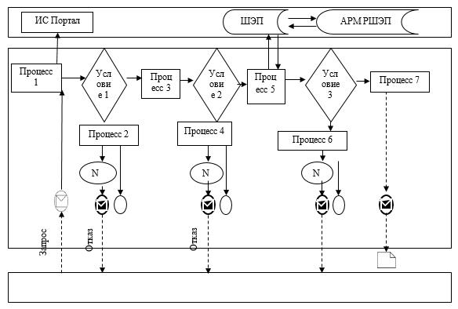

Условные обозначения:

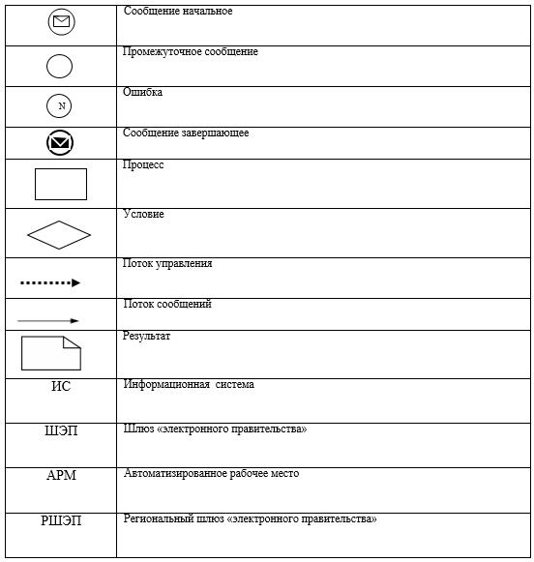

Приложение 3
к регламенту государственной
услуги "Регистрация
расторжения брака
(супружества), в том числе
внесение изменений,
дополнений и исправлений в
записи актов гражданского
состояния"
Справочник бизнес-процессов оказания государственной услуги
"Регистрация расторжения брака (супружества), в том числе внесение
изменений, дополнений и исправлений в записи
актов гражданского состояния"
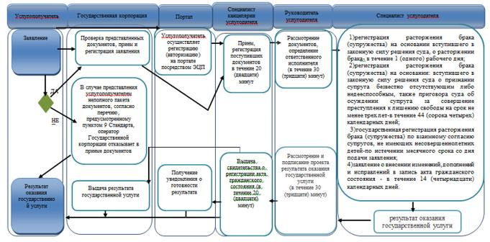

Условные обозначения:

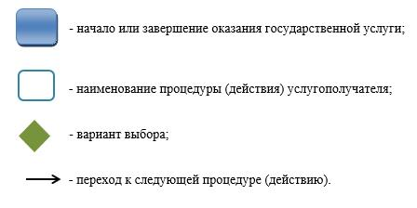

© 2012. РГП на ПХВ «Институт законодательства и правовой информации Республики Казахстан» Министерства юстиции Республики Казахстан

